✓

**Alert(‘**nội dung**’)**

Hàm alert tại một thời điểm chỉ xuất hiện 1 thông báo, nếu có nhiều thông báo thì sẽ xuất hiện lần lượt.

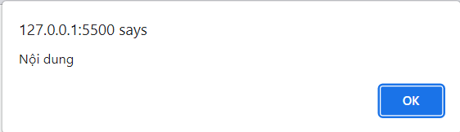

**Khai báo biến:**

Được phép sử dụng dấu $ trong tên biến

Đặt tên theo kiểu ghép 2 từ, từ đầu tiên viết thường, từ thứ 2 viết hoa chữ cái đầu gọi là Camel Case (Camel: lạc đà -> sự nhô lên của cái nướu con lạc đà như tương đương từ thứ 2 viết hoa chữ cái đầu)

Var fullName = ‘Lam Tan Thinh’;

Var fullName = “Lam Tan Thinh”;

Var age = 26;

**Comment:** để sử dụng comment nhiều dùng đẹp mắt, gõ /** thì sẽ tự động tạo dấu đóng comment, mỗi lần xuống dòng, tự động thêm dấu *.

**Built-in:** một số hàm thông dụng

+ Alert: thông báo của trình duyệt.

+ Console: thông báo trong tab console.

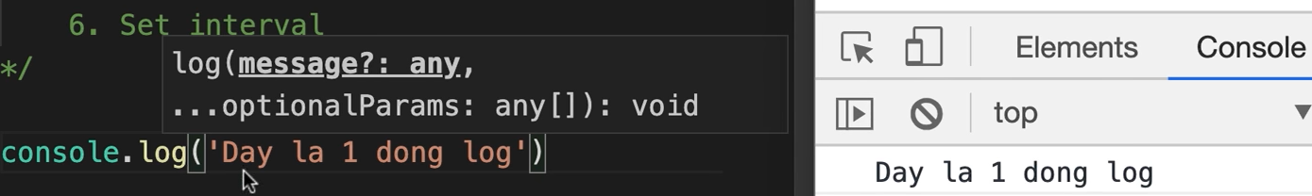

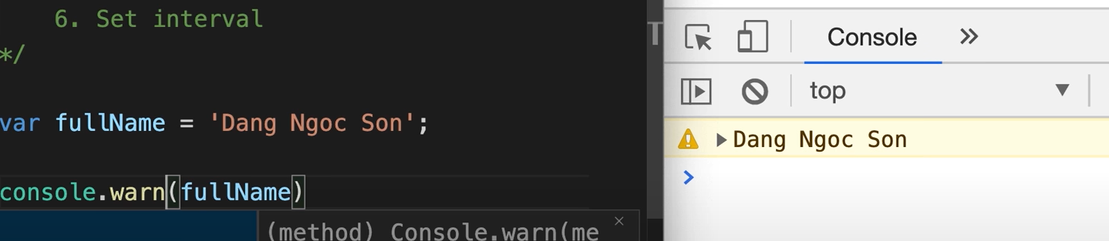

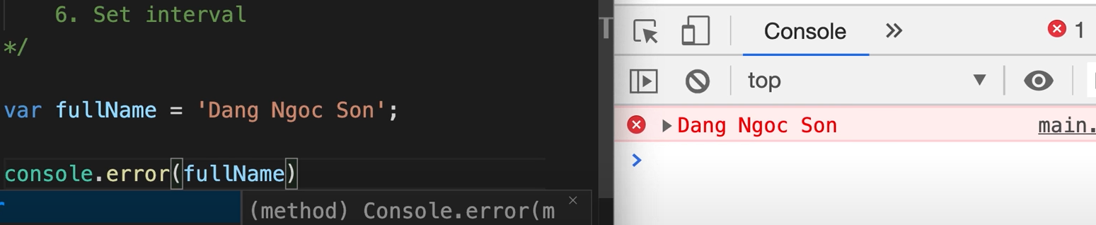

+ Confirm:

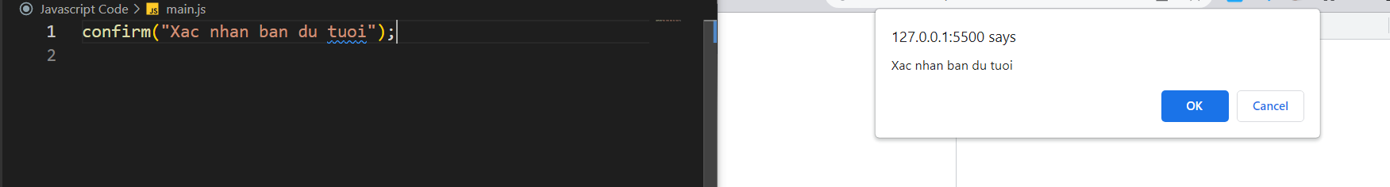

+ Prompt:

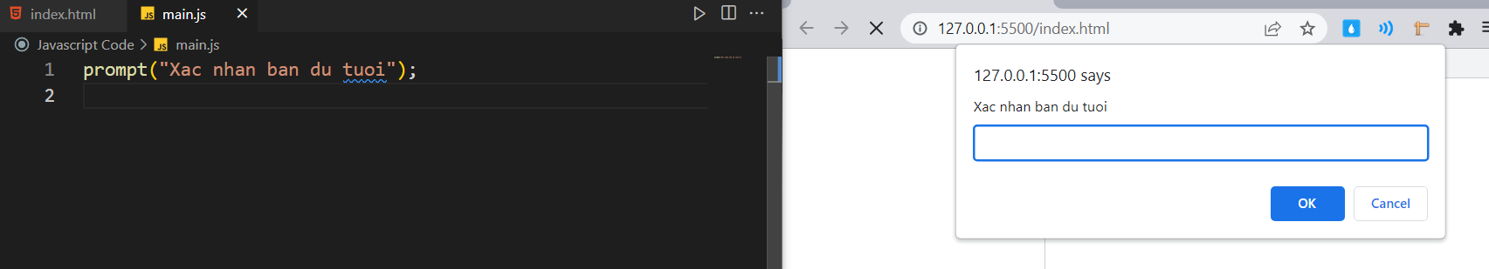

+ setTimeOut(function() {

Nội dung hàm

}, x thời gian(ms))

* Sau x giây được chạy, thì hàm function này thực hiện (thực hiện 1 lần duy nhất).
* 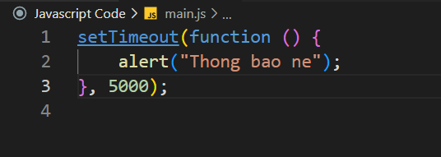

+ setInterval (function() {

Nội dung hàm

}, x thời gian(ms))

